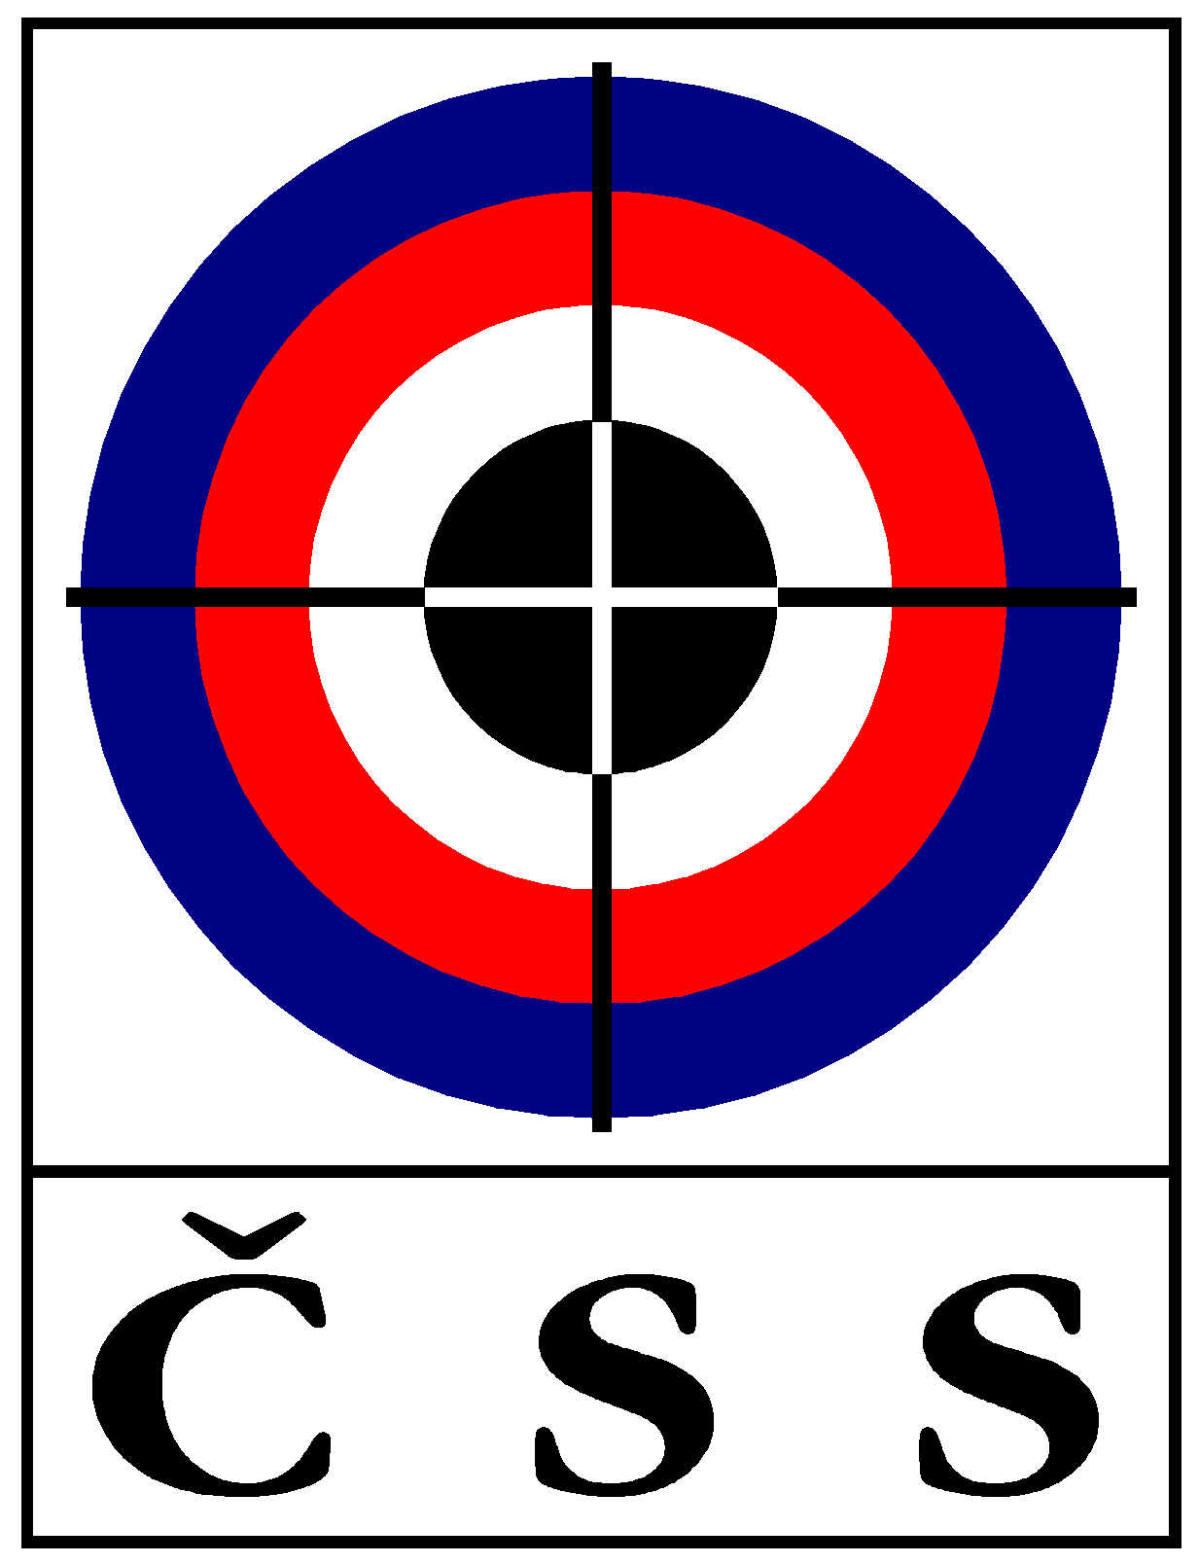

ZÁPIS č. P – 01/2021
ze zasedání PREZIDIA ČSS, z.s. (P ČSS) konaného dne 8. 5. 2021

Přítomni: J. Streit, J. Fidler, I. Hermel, L. Janota, J. Videcký, J. Zámyslická, on – line PaedDr. I. Ertlová, K. Tomeček, M. Havlík, R. Vrtišková

Jednání bylo zahájeno v 10:00 hod.
Připomínky k navrženému programu nejsou.

P R O G R A M:

1.) Kontrola minulého zápisu (usnesení X. sjezdu ČSS a VV 04/2021)

X10 usnesení 10. sjezdu – realizace kulové střelnice Brno – Soběšice – trvá

Ostatní body byly splněny nebo budou projednány na dnešním zasedání.

2.) Informace z NSA, ČOV, rozpočet ČSS

NSA
- Pan prezident informoval o dotazu na NSA, zda bude vyvěšen seznam přidělených dotací v programu „Můj klub“. NSA informovala, že ještě probíhá administrace tohoto programu a po skončení bude na stránkách vyvěšen seznam klubů.

ČOV
- Pan prezident informoval, že 24. 5. proběhnou distančně volby do orgánů ČOV.

ROZPOČET
- Rozpočet byl rozeslán.
- Dále byl rozeslán Návrh na vyřazení materiálu z evidence ČSS, vychází z návrhu dílčích inventarizačních komisí.
Paní Vrtišková požaduje předkládání protokolů k návrhům na vyřazení.
Hlasování o materiálu na vyřazení materiálu z evidence ČSS:
Pro: 7, proti: 0, zdrželi se: 0.

3.) Informace z úseku státní reprezentace ČSS

- Pan Havlík informoval o přípravě střelců na ME, které se bude konat na přelomu května a června.
Momentálně se brokařská reprezentace účastní SP v Lonatu. Pan Havlík informoval o průběhu závodů a o přijatých proticovidových opatřeních.
- Pan Havlík předložil ke schválení nominaci na ME. V TRAPU a SKEETU v kategorii muži bude ještě upřesněna podle výsledků na probíhajícím SP.
- Informoval o nemožnosti účasti nenominovaného doprovodu střelců na ME. Na střeliště bude povolen přístup pouze střelcům, kteří budu střílet a jejich trenérům. Informace bude vyvěšena na webu.
- Dále pan Havlík informoval o vakcinaci sportovců před OH. Mělo by být stihnuto tak, aby byli sportovci naočkováni druhou dávkou minimálně 14 dní před odjezdem na OH.

4.) Příprava Sjezdu ČSS, z.s.

- Pan Streit informoval, že je třeba domluvit složení komisí na Sjezd.
Mandátová komise – pan Videcký, pan Putna, třetí člen bude vybrán z pléna.
Návrhová komise – pan Fidler, pan Teodorovič, třetí člen bude vybrán z pléna.
Volební komise – pan Voldán, pan Havel, pan Brabec.
Řízením Sjezdu byl pověřen pan Hermel.
- Termín Sjezdu je 28. 8. 2021, pronajatý prostor je vhodný pro konání Sjezdu i za případně zpřísněných protiepidemických podmínek.
- Poslední zasedání Výkonného výboru před Sjezdem se bude konat 20. 7. Zde by měli být zvoleni předsedové komisí VV ČSS. Budou schváleni na ocenění navržení členové ČSS, je třeba podat návrhy.
- 29. 6. se bude konat zasedání VV. Zde bude odsouhlasena Výroční zpráva ČSS a hospodaření za rok 2020.

5.) Informace z ČSS, Různé

- Pan Streit informoval o mírném zpoždění vybírání členských poplatků v letošním roce.
- Pan Janota informoval o průběhu dokončovacích prací na brokařské střelnici v Soběšicích a přípravách na stavbu střelnice kulové.

Usnesení P – 01/2021
- 01 - P ČSS bere na vědomí čerpání rozpočtu 2021.
- 02 - P ČSS bere na vědomí informace z úseku reprezentace.
- 03 - P ČSS schvaluje nominaci na ME v Osijeku.
- 04 - P ČSS schvaluje Návrh na vyřazení materiálu z evidence ČSS.

Pokud není uvedeno u příslušného usnesení jinak, byly všechny body usnesení schváleny 100% přítomných členů P ČSS s hlasem rozhodujícím.

O termínu dalšího jednání Prezidia ČSS, z.s. budou účastníci včas informováni.

V Praze dne 11. 5. 2021
Jiří Streit
prezident ČSS, z.s.

Zapsala: J. Zámyslická, tajemnice ČSS, z.s.

